**附件2：**

**交通路线**

（1）自驾车：

京福高速泰安西下→顺路右拐过铁路桥往东→第一个路口北拐直走→迎宾大道顺路右拐往东→约5分钟车程路南→铭座三泰宾馆。

（2）泰安高铁站：

A.无直达公交车，打出租不到15元到铭座三泰宾馆。

B.乘坐17路公交车，经过11个点到科大西校下车，对面转乘29路车到铭座三泰宾馆站下车。

（3）泰山火车站：

A.出站对面天庭园公交站牌乘坐往西开的4路、16路到大佛寺站下车,路经11站。

B.出租车10元到达铭座三泰宾馆。

（4）飞机：

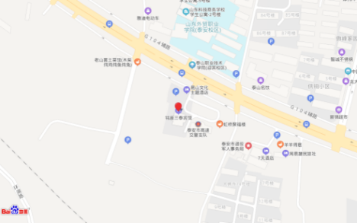从济南遥墙机场乘坐开往泰安的机场大巴，到铭座三泰宾馆内下车。